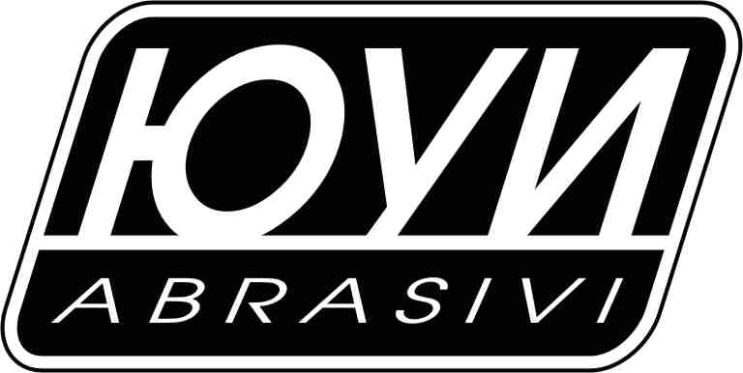
ЗАО НПО «Южуралинструмент»

454139, г. Челябинск, ул. Василевского, 81.
Р/счет № 40702810700120002102 в ОАО “Челябинвестбанк”, г. Челябинск
ИНН 7449020206, БИК 047501779, К/счет 30101810400000000779

Директору предприятия

Уважаемые Господа!

ЗАО НПО «Южуралинструмент» существует на рынке 19 лет и является одним из крупнейших производителей абразивного инструмента на керамической и бакелитовой связках, а также абразивного материала и неформованных огнеупоров в Уральском регионе.

Предлагаем Вашему вниманию
высококачественный абразивный инструмент

Абразивный инструмент:
* Круги шлифовальные на керамической связке диаметром от 03 до 600 мм из материалов марок 25А, 64С,14А, 93А тип 1(ПП), 5(ПВ), 3(ЗП), 6(ЧЦ), 7(ПВД), 10 (ПВДС), 11(ЧК), 12(Т).
Бруски Лодочка 35*18*225 , бруски для заточки ножей БП 40-20-200 и БП 30-12-150;
* Круги на бакелитовой связке (отрезные, зачистные, шлифовальные, обдирочные армированные стеклосеткой, сегменты 5С и 6С) диаметром от 80 до 600 мм марок 14А с рабочей скоростью от 40 до 80 м/с;
* Головки шлифовальные на керамической связке (на оправках и без них, с пропиткой бакелита) диаметром от 3 до 50 мм из материалов марок 25А, 63С, 14А, 93А;
* Шлифовальная шкурка на тканевой и бумажной основе.
Шлифовальные материалы:
* Электрокорунд белый марки 25А от F180(№ 6) до F36( № 50) и огнеупорная крупка;
* Электрокорунд нормальный марки 14А от F180(№ 6) до (F12)160;
* Электрокорунд хромотитанистый марки 93А от F180(№ 6) до F46(№ 40);
* Карбид кремния зелёный марки 64С от F180(№ 6) до F46(№ 40);
Неформованные огнеупоры:
* Набивные массы корундовые и муллитокорундовые ММКН-88, МК-85, ММЛК-80, МК-65
* Мертели огнеупорные алюмосиликатные ММК-77, ММК-72, ММЛ-62
* Противопригарное покрытие ЭС-1
* Цемент высокоглиноземистый магнезиальный марки ВГМЦ-1-1700, цемент ГЦ-40
* Огнеупорные бетоны
Вся представленная абразивная продукция имеет повышенный ресурс износостойкости, соответствует сертификатам качества (ГОСТ, СТО).
Высокое качество наших изделий обусловлено традицией и непрерывным развитием предприятия с использованием новейших технологий, что обеспечивает постоянную конкурентоспособность и возможность гарантировать покупателю приобретение изделия, соответствующего высокому уровню развития технологии.
Спец.предложение:
Уважаемые партнеры, также предлагаем Вам рассмотреть возможность сотрудничества по поставке боя (лома) абразивного инструмента на керамической и бакелитовой связке на взаимовыгодных условиях (возможен взаимозачет).

С уважением,
Менеджер Симонова Анастасия Юрьевна
Тел. +7 (3512) 55-16-37,
+7-922-700-28-97

